«Финансовый университет при Правительстве Российской Федерации»

**Контрольная работа**

**по предмету «Технологии и алгоритмы анализа сетевых моделей»**

Выполнил:

Студент группы ПИ20-1В

Зайцев Н.В.

Вариант 12

Москва 2023

**Описание к Заданию 1**

**1.** Построить (визуализировать) произвольный граф: 10+12=22 вершин, 20+12=22 ребер. Составить для данного графа матрицы смежности, инцидентности, достижимости.

Для начала мы импортируем библиотеки для визуализации и работы с графом, основная из них — это networkx. Далее создаются вспомогательные функции для отображения и работы с графами.

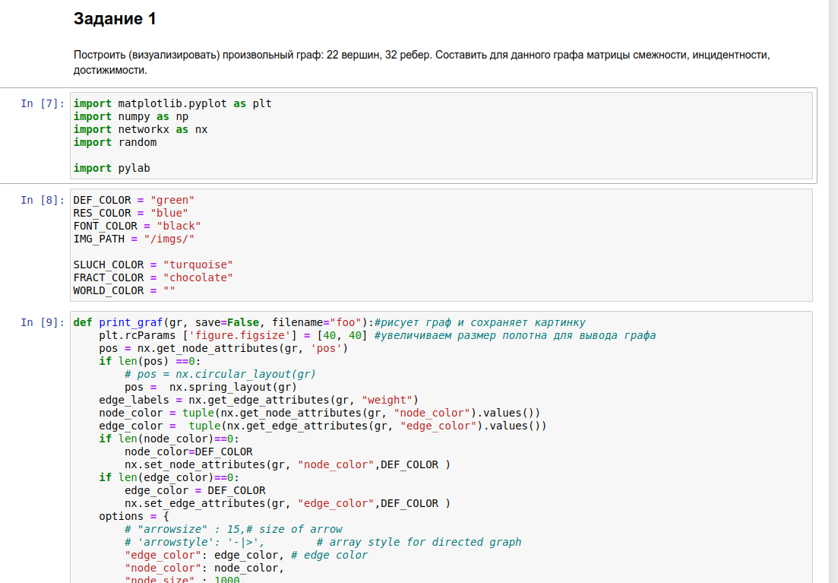Далее мы указываем необходимое кол-во вершин и ребер, и запускаем процесс генерации графа.

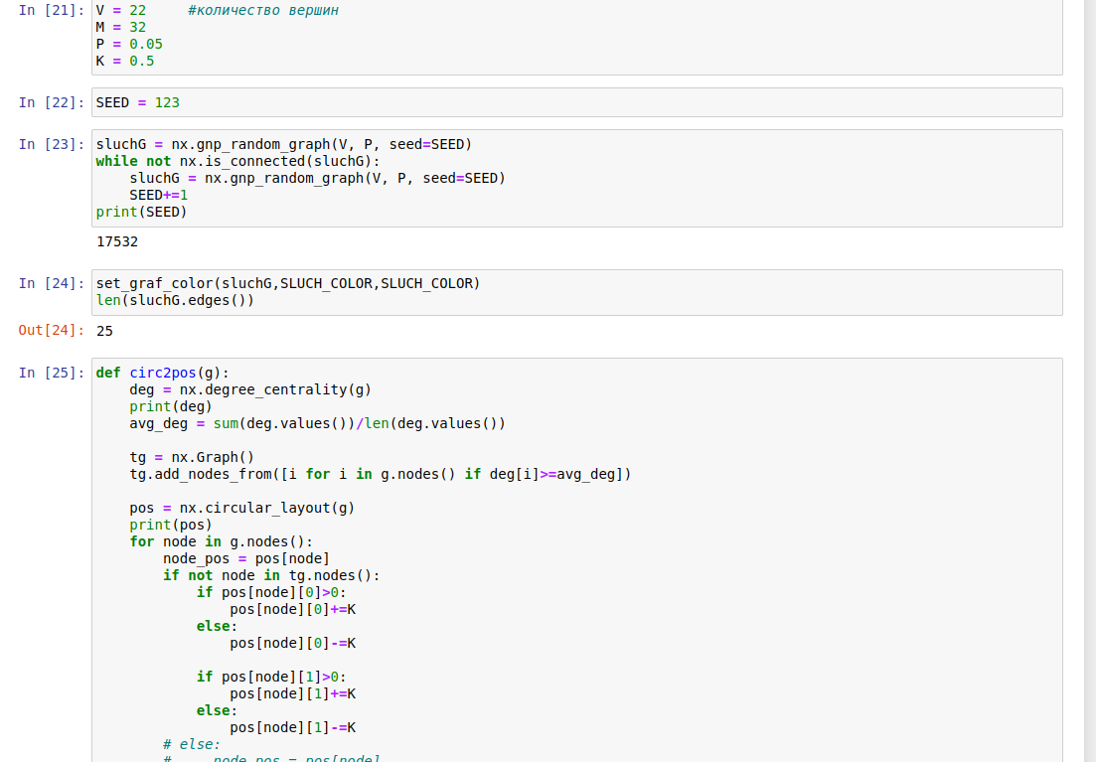

Сам сгенерированный граф:

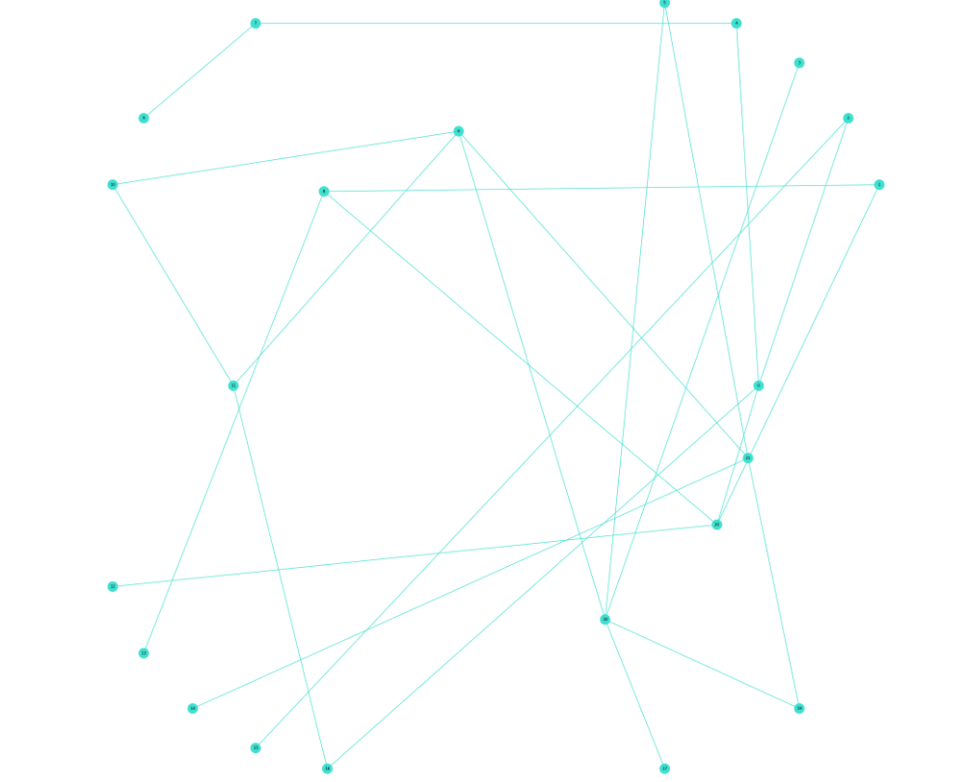После генерации графа, используя методы networkx, мы можем выполнить задание:

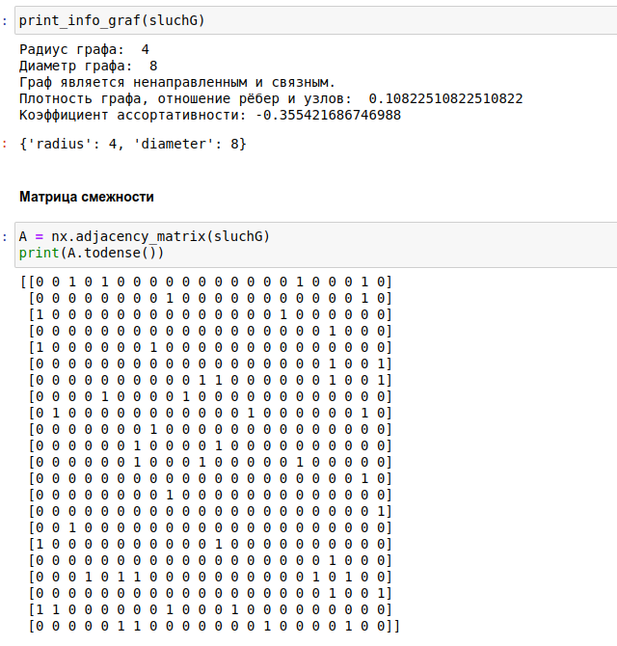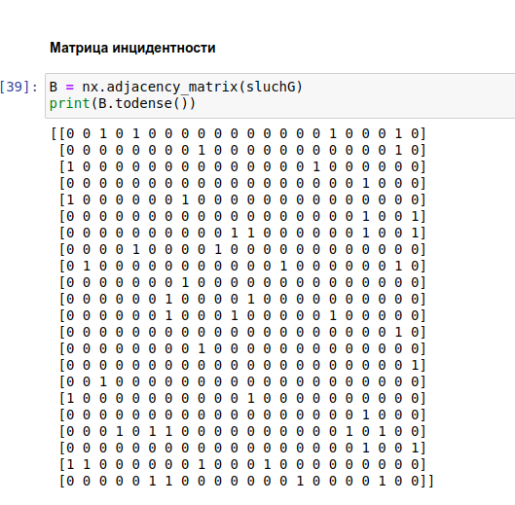

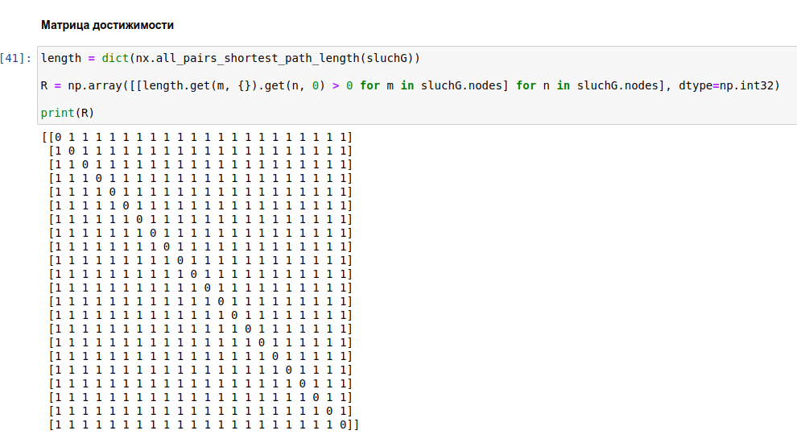**Описание к Заданию 2**

**4.** Средствами MS Excel найти кратчайшие пути для произвольного графа (размерностью не менее 7+12=19 вершин).

К сожалению, MS Excel не позволяет находить кратчайшие пути для более чем 14 вершин, поэтому я привел решения для них:

Для начала распишем вершины произвольного графа в виде матрицы инцидентности:

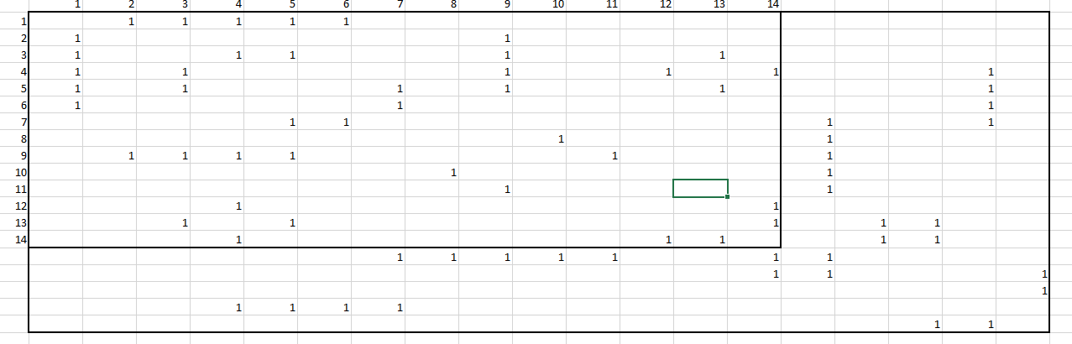

Так же создаем 2-ю матрицу, по которой будем искать кратчайший путь:

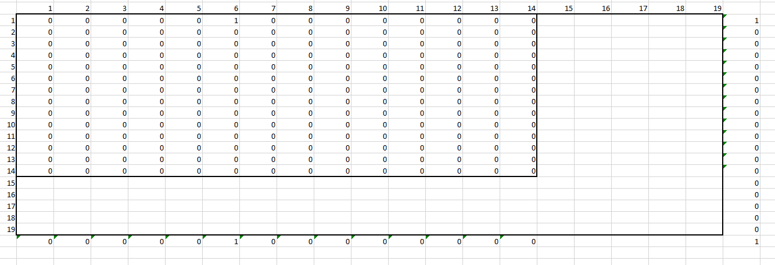

Подготовим строки для расчета в поиске решений. Для этого под столбцами матрицы 2 запишем формулу СУММПРОИЗВ соотв. столбцов двух матриц, тоже самое повторим для строк. Далее выбираем ячейку для расчета кратчайшего пути и с помощью функции «Поиск решения» рассчитаем кратчайший путь. Так же нужно добавить следующие ограничения:

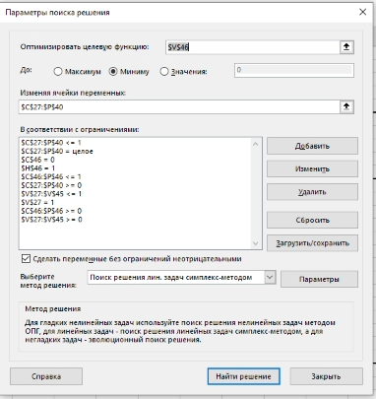

В итоге получаем длину кратчайшего пути, равному 1.

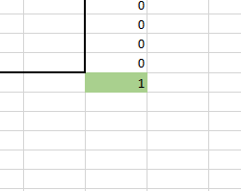

**Описание к Заданию 3**

**8.** Провести компьютерный эксперимент по модели структурного разрушения на графе из 50+12=62 вершин, разместив эпицентр в центральной вершине. Рассчитать время разрушения по критерию связности. Визуализировать процесс структурного разрушения.

Так же, как и в Задании 1, сначала мы импортируем необходимые библиотеки для работы с графами, а также вводим вспомогательные функции:

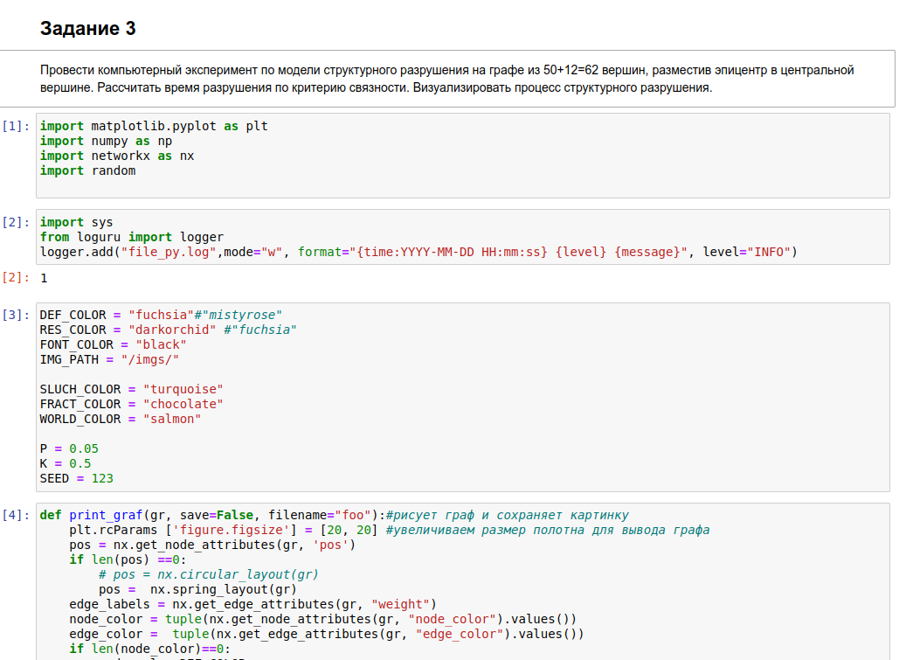Далее мы вводим кол-во вершин по заданию:

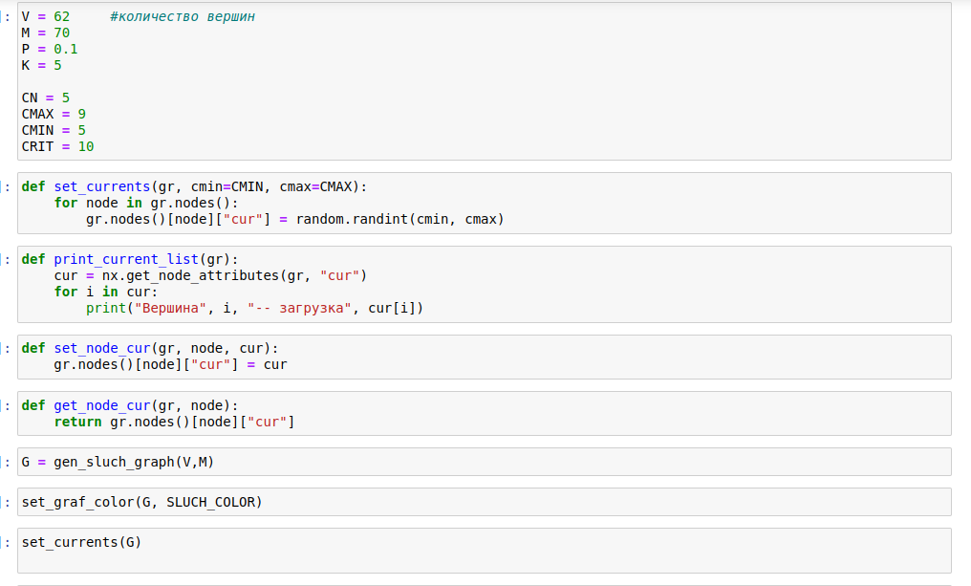После вывода информации о графе, мы понимаем, что радиус графа — 7, эксцентриситет узла 3 это 7, из чего делаем вывод что это центральный узел.

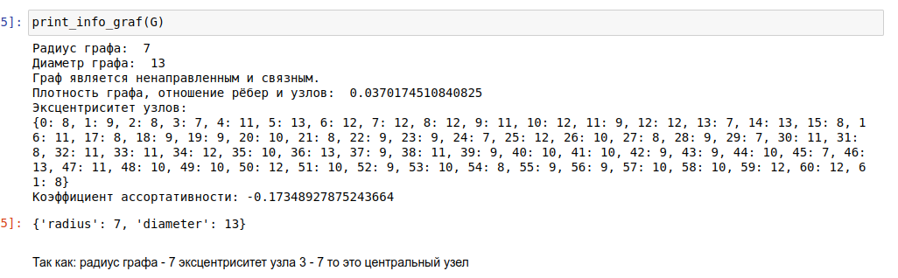Выводим сгенерированный граф:

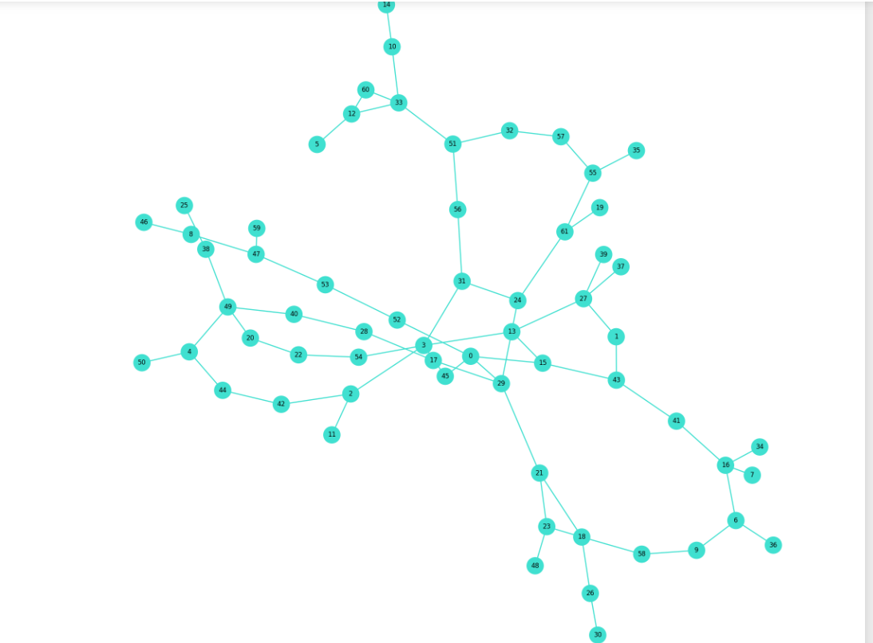Далее создаем функцию разрушения графа:

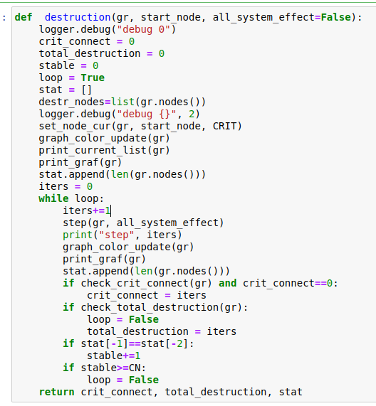После этого запускаем процесс разрушения графа

